MS001.02.002TR.1.0

MS-001

UR控制板单元测试报告

编制/日期：

审核/日期：

批准/日期：

杭州三坛医疗科技有限公司

文档更改履历

|  |  |  |  |
| --- | --- | --- | --- |
| 版本号 | 发布/实施日期 | 更改内容概述 | 更改者 |
| V1.0 | 2021.06.27 | 文件新编 |  |
|  |  |  |  |
|  |  |  |  |
|  |  |  |  |
|  |  |  |  |
|  |  |  |  |
|  |  |  |  |
|  |  |  |  |
|  |  |  |  |
|  |  |  |  |
|  |  |  |  |
|  |  |  |  |

**目录**

1. 测试结论 1

2. 测试方法 2

2.1. 目标 2

2.2. 测试内容 2

2.2.1. 功能测试 2

2.2.2. 性能测试 15

3. 附件 16

3.1. UR控制板串口通讯协议配图 16

3.2. 高低温性能试验配图 19

# 测试结论

|  |  |  |  |  |  |
| --- | --- | --- | --- | --- | --- |
| **报告编号** | MS001.02.002TR.1.0 | | **测试时间** | 2021.06.15－2021.06.27 | |
| **样品信息** | **名称** | UR控制板 | | | |
| **供应商** | 三坛 | **型号** | MS001.06.003ZZ.1.2 | |
| **样品数量** | 5个 | **生产日期** | 2021.05.10 | |
| **测试项目** | 详见第二部分测试方法 | | | | |
| **测试依据** | GB∕T 14710-2009《医用电器环境要求及试验方法》 | | | | |
| **参考资料** | 《MS-001 UR控制板单元测试方案》  《MS-001 产品技术需求说明书》 | | | | |
| **测试环境** | 功能测试在室温环境下测试；性能测试按照GB∕T 14710-2009《医用电器环境要求及试验方法》执行具体如下：低温工作环境温度-10℃、低温储存环境温度-40℃、高温工作环境温度50℃、高温储存环境温度70℃、湿热工作环境条件温度50℃湿度93%±3、湿热储存环境条件温度60℃湿度93%±3。 | | | | |
| **实验设备** | |  |  |  | | --- | --- | --- | | 设备编号 | 设备名称 | 型号规格 | | ST/RD-E1002 | 万用表 | FLUKE 17B+ | | ST/SC-025 | 高低温箱 | WHTM-150BO | | ST/ZG-032 | 直流稳压电源 | SS-3020KD | | | | | |
| **测试结论** | 经验证UR控制板在MS-001系统内能达到开发需求的设计目标，满足MS-001系统在各种工作环境下正常工作的要求。 | | | | |
| **测试人员** | 童俊强 | | **日期** | | 2021.06.27 |
| **审核人员** | 雷俊勇 | | **日期** | | 2021.06.27 |

# 测试方法

## 目标

UR控制板是控制机械臂电源上下电、立柱上升下降、机械臂灯光控制的功能部件，根据产品技术需求说明书，对UR控制板输入输出功能进行测试验证，检验产品功能与开发需求是否一致。根据GB∕T 14710-2009《医用电器环境要求及试验方法》环境试验条件分组第三组要求，进行气候环境条件测试，试验产品在特定条件下是否满足性能要求。

## 测试内容

### 功能测试

（1）UR控制板工作电压和电流测试

表2.2.1-1 UR控制板基本工作参数

|  |  |  |  |  |  |  |
| --- | --- | --- | --- | --- | --- | --- |
| 输入电压(V) | 预期5.0V输出点（V） | 实际5.0V输出点（V） | 预期3.3V输出点（V） | 实际3.3V输出点（V） | 预期工作电流（mA） | 实际工作电流（mA） |
| 24±5% | 5.0±5% | 4.98 | 3.3±5% | 3.28 | ≤3000 | 2650 |

（2）UR控制板的输入输出逻辑状态，检测其输出动作是否符合预期。

表2.2.1-2 UR控制板输入输出测试

|  |  |  |  |  |  |
| --- | --- | --- | --- | --- | --- |
| **功能模块** | **序号** | **测试用例** | **测试步骤** | **期望结果** | **实际结果** |
| 机械臂控制 | 1 | 未通电-按机械臂电源 | 1.未通电； 2.按下机械臂电源； | 机械臂不会上电 | 机械臂不会上电 |
| 2 | 通电-侧面面板总开关打开-直接按机械臂电源 | 1.总插座插到开关面板； 2.打开侧面总电源； 3.等待5s后UPS正常供电； 4.按机械臂电源； | 机械臂上电中，机械臂电源指示灯每1s闪烁一下，完全上电，有咔嚓咔嚓的声音，RGB灯带蓝灯常亮； | 机械臂上电中，机械臂电源指示灯每1s闪烁一下，完全上电，有咔嚓咔嚓的声音，RGB灯带蓝灯常亮； |
| 3 | 通电-总开关打开-开启主机侧面电源-主机没完全开机-开启机械臂电源 | 1.总插座插到开关面板； 2.打开侧面总电源； 3.等待5s后UPS正常供电； 4.Windows还没完全开机，按机械臂电源； | 机械臂上电中，机械臂电源指示灯每1s闪烁一下，完全上电，有咔嚓咔嚓的声音，RGB灯带蓝灯常亮； | 机械臂上电中，机械臂电源指示灯每1s闪烁一下，完全上电，有咔嚓咔嚓的声音，RGB灯带蓝灯常亮； |
| 4 | 通电-总开关打开-开启主机侧面电源-主机完全开机-开启机械臂电源 | 1.总插座插到开关面板； 2.打开侧面总电源； 3.等待5s后UPS正常供电； 3.主机完全开机已进入windows桌面，按机械臂电源； | 机械臂上电中，机械臂电源指示灯每1s闪烁一下，完全上电，有咔嚓咔嚓的声音，RGB灯带蓝灯常亮； | 机械臂上电中，机械臂电源指示灯每1s闪烁一下，完全上电，有咔嚓咔嚓的声音，RGB灯带蓝灯常亮； |
| 5 | 机械臂上电后-按机械臂电源键-关闭机械臂 | 1.总插座插到开关面板； 2.打开侧面总电源； 3.等待5s后UPS正常供电； 3.主机完全开机已进入windows桌面，按机械臂电源； 4.按机械臂电源按钮； | 机械臂断电，有咔嚓掉电声音，机械臂电源指示灯每1s闪烁一下延迟30s； | 机械臂断电，有咔嚓掉电声音，机械臂电源指示灯每1s闪烁一下延迟30s； |
| 6 | 机械臂上电后-从vnc关闭机械臂-查看侧面机械臂电源按钮灯光 | 1.总插座插到开关面板； 2.打开侧面总电源； 3.等待5s后UPS正常供电； 4.主机完全开机已进入windows桌面，按机械臂电源；机械臂上电后； 5.进入vnc，初始化页面关闭机械臂； | 机械臂断电，有咔嚓掉电声音，机械臂电源按钮灭； | 机械臂断电，有咔嚓掉电声音，机械臂电源按钮灭； |
| 7 | 机械臂上电后-从vnc关闭机械臂再启动机械臂-查看侧面机械臂电源按钮灯光 | 1.总插座插到开关面板； 2.打开侧面总电源； 3.等待5s后UPS正常供电； 3.主机完全开机已进入windows桌面； 4.按机械臂电源按钮； 5.进入vnc，初始化页面关闭机械臂再启动； | 机械臂断电，有咔嚓掉电声音，机械臂电源按钮灭，然后蓝灯闪烁，完全上电蓝灯熄灭； | 机械臂断电，有咔嚓掉电声音，机械臂电源按钮灭，然后蓝灯闪烁，完全上电蓝灯熄灭； |
| 8 | 机械臂上电后-直接关总电源-查看机械臂按钮灯光 | 1.总插座插到开关面板； 2.打开侧面总电源； 3.等待5s后UPS正常供电； 3.主机完全开机已进入windows桌面，按机械臂电源；机械臂上电后； 4.直接关总电源； | windows正常运行，机械臂正常运行，电源按钮灭；等待5分钟后，windows关机，机械臂断电，电源按钮灭； | windows正常运行，机械臂正常运行，电源按钮灭；等待5分钟后，windows关机，机械臂断电，电源按钮灭； |
| 9 | 按机械臂按钮-上电-再按按钮-关闭-立即开启-看机械臂能否上电 | 1.总插座插到开关面板； 2.打开侧面总电源； 3.等待5s后UPS正常供电； 3.主机完全开机已进入windows桌面，按机械臂电源；机械臂上电后； 4.按机械臂按钮关机械臂，再立即开启； | 机械臂不会上电； | 机械臂不会上电； |
| 10 | 按机械臂按钮-上电-再按按钮-关闭-等1分钟开启-看机械臂能否上电 | 1.总插座插到开关面板； 2.打开侧面总电源； 3.等待5s后UPS正常供电； 3.主机完全开机已进入windows桌面，按机械臂电源；机械臂上电后； 4.按机械臂按钮关机械臂，等一分钟，再开启； | 机械臂上电； | 机械臂上电； |
| 11 | 机械臂电源按钮-重复开关10次-看是否正常上下电 | 1.总插座插到开关面板； 2.打开侧面总电源； 3.等待5s后UPS正常供电； 3.主机完全开机已进入windows桌面，按机械臂电源；机械臂上电后； 4.等待机械臂完全掉电后再上电，重复10次； | 机械臂可以正常上下电； | 机械臂可以正常上下电； |
| 灯光控制 | 1 | 机械臂上电 | 1.点击机械臂台车侧面机械臂电源； 2.机械臂上电后查看机械臂灯光； | 蓝灯常亮； | 蓝灯常亮； |
| 2 | 机械臂上电-踩脚踏 | 1.点击机械臂台车侧面机械臂电源； 2.机械臂上电后； 3.踩脚踏，查看灯光状态； | 蓝灯常亮； | 蓝灯常亮； |
| 3 | 机械臂上电-松脚踏 | 1.点击机械臂台车侧面机械臂电源； 2.机械臂上电后； 3.踩脚踏，再松脚踏，查看机械臂灯光状态； | 蓝灯常亮； | 蓝灯常亮； |
| 4 | 机械臂断电 | 1.点击机械臂台车侧面机械臂电源； 2.机械臂上电后； 3.点击侧面机械臂电源，查看灯光状态； | 灯灭； | 灯灭； |
| 5 | 定位状态下-踩脚踏 | 1.发送通道定位； 2.点仿真，仿真完成后； 3.踩脚踏，点通道定位； 4.定位中，查看灯光； | 绿灯闪烁； | 绿灯闪烁； |
| 6 | 定位状态下-定位中松脚踏 | 1.发送通道定位； 2.点仿真，仿真完成后； 3.踩脚踏，点通道定位； 4.定位中，松脚踏，查看灯光； | 黄灯常亮； | 黄灯常亮； |
| 7 | 定位状态下-定位完成 | 1.发送通道定位； 2.点仿真，仿真完成后； 3.踩脚踏，点通道定位； 4.定位完成，松脚踏，查看灯光； | 蓝灯常亮； | 蓝灯常亮； |
| 8 | 定位状态下-定位完成-踩脚踏 | 1.发送通道定位； 2.点仿真，仿真完成后； 3.踩脚踏，点通道定位； 4.定位完成，踩脚踏，查看灯光； | 蓝灯常亮； | 蓝灯常亮； |
| 9 | 定位状态下-定位完成-踩脚踏再松脚踏 | 1.发送通道定位； 2.点仿真，仿真完成后； 3.踩脚踏，点通道定位； 4.定位完成，踩脚踏后松脚踏，查看灯光； | 蓝灯常亮； | 蓝灯常亮； |
| 10 | 2D定位-定位前-定位中-定位中松开再踩-定位完成状态下查看灯光颜色 | 1.踩脚踏，点通道定位或居中； 2.松脚踏，再踩，查看灯光； 3.定位完成，查看灯光； | 1.绿灯闪烁； 2.松脚踏黄灯常亮，再踩绿灯闪烁，由暗到亮间隔3400ms；  3.蓝灯常亮； | 1.绿灯闪烁； 2.松脚踏黄灯常亮，再踩绿灯闪烁，由暗到亮间隔3400ms；  3.蓝灯常亮； |
| 11 | 正位复位-定位前-定位中-定位中松开再踩-定位完成-4种状态下查看灯光颜色 | 1.复位前查看灯光颜色； 2.踩脚踏，点正位复位，查看灯光颜色； 3.复位中，松脚踏，再踩查看颜色变化； 4.定位完成查看灯光颜色变化； | 1.蓝灯常亮； 2.绿灯闪烁，由暗到亮间隔3400ms； 3.松开时黄灯常亮，再踩下绿灯闪烁，由暗到亮间隔3400ms；  4.蓝灯常亮； | 1.蓝灯常亮； 2.绿灯闪烁，由暗到亮间隔3400ms； 3.松开时黄灯常亮，再踩下绿灯闪烁，由暗到亮间隔3400ms；  4.蓝灯常亮； |
| 12 | 侧位复位-定位前-定位中-定位中松开再踩-定位完成-4种状态下查看灯光颜色 | 1.复位前查看灯光颜色； 2.踩脚踏，点正位复位，查看灯光颜色； 3.复位中，松脚踏，再踩查看颜色变化； 4.定位完成查看灯光颜色变化； | 1.蓝灯常亮； 2.绿灯闪烁，由暗到亮间隔3400ms； 3.松开时黄灯常亮，再踩下绿灯闪烁，由暗到亮间隔3400ms；  4.蓝灯常亮； | 1.蓝灯常亮； 2.绿灯闪烁，由暗到亮间隔3400ms； 3.松开时黄灯常亮，再踩下绿灯闪烁，由暗到亮间隔3400ms；  4.蓝灯常亮； |
| 13 | 水平对齐-对齐前-对齐中-定位中松开再踩-定位完成-4种状态下查看灯光颜色 | 1.对齐前，踩脚踏查看灯光颜色； 2.踩脚踏，点水平对齐，查看灯光颜色； 3.复位中，松脚踏，再踩查看颜色变化； 4.定位完成查看灯光颜色变化； | 1.蓝灯常亮； 2.绿灯闪烁，由暗到亮间隔3400ms； 3.松开时黄灯常亮，再踩下绿灯闪烁，由暗到亮间隔3400ms；  4.蓝灯常亮； | 1.蓝灯常亮； 2.绿灯闪烁，由暗到亮间隔3400ms； 3.松开时黄灯常亮，再踩下绿灯闪烁，由暗到亮间隔3400ms；  4.蓝灯常亮； |
| 14 | 机械臂伸展-伸展前-伸展中-伸展中松开再踩-伸展完成-4种状态下查看灯光颜色 | 1.伸展前查看灯光颜色； 2.踩脚踏，点机械臂伸展，查看灯光颜色； 3.伸展中，松脚踏，再踩查看颜色变化； 4.伸展完成查看灯光颜色变化； | 1.蓝灯常亮； 2.绿灯闪烁，由暗到亮间隔3400ms； 3.松开时黄灯常亮，再踩下绿灯闪烁，由暗到亮间隔3400ms；  4.蓝灯常亮； | 1.蓝灯常亮； 2.绿灯闪烁，由暗到亮间隔3400ms； 3.松开时黄灯常亮，再踩下绿灯闪烁，由暗到亮间隔3400ms；  4.蓝灯常亮； |
| 15 | 机械臂收纳-收纳前-收纳中-收纳中松开再踩-收纳完成-4种状态下查看灯光颜色 | 1.收纳前查看灯光颜色； 2.踩脚踏，点机械臂收纳，查看灯光颜色； 3.收纳中，松脚踏，再踩查看颜色变化； 4.收纳完成查看灯光颜色变化； | 1.蓝灯常亮； 2.绿灯闪烁，由暗到亮间隔3400ms； 3.松开时黄灯常亮，再踩下绿灯闪烁，由暗到亮间隔3400ms；  4.蓝灯常亮； | 1.蓝灯常亮； 2.绿灯闪烁，由暗到亮间隔3400ms； 3.松开时黄灯常亮，再踩下绿灯闪烁，由暗到亮间隔3400ms；  4.蓝灯常亮； |
| 16 | 进行正侧位复位.水平对齐.伸展收纳. 2D/3D定位-机械臂不运动-查看灯光 | 1.踩脚踏，点正位复位.侧位复位.水平对齐.伸展.收纳，2D居中.通道定位.3D通道定位，机械臂不会运动的情况下； 2.查看灯光颜色； | 蓝灯常亮； | 蓝灯常亮； |
| 17 | 保护性停止—踩脚踏后松脚踏 | 1.机械臂关节拉到极限； 2.发个通道运动； 3.机械臂保护性停止； | 黄灯闪烁； | 黄灯闪烁； |
| 18 | 掉电后-查看灯光 | 1.定位完成； 2.进入vnc初始化页面关闭电源； 3.机械臂掉电，查看灯光； | 灯光熄灭； | 灯光熄灭； |
| 台车升降 | 1 | 未通电-按台车升降 | 1.未通电； 2.按台车升； 3.按台车降； | 台车不会升降； | 台车不会升降； |
| 2 | 通电-仅插上电源线-按台车升降 | 1.通电仅插上电源线； 2.按台车升降； | 台车会升降； | 台车会升降； |
| 3 | 通电-windows开机-按台车升降 | 1.通电仅插上电源线； 2.开windows主机； 3.按台车升，按台车降； | 台车升降，灯光是绿色； | 台车升降，灯光是绿色； |
| 4 | 台车升-升到极限 | 1.一直按台车升； 2.升到极限； | 台车一直上升，直到下升极限，按钮一直是绿色灯光； | 台车一直上升，直到下升极限，按钮一直是绿色灯光； |
| 5 | 台车降-降到极限 | 1.一直按台车降； 2.降到极限； | 台车一直下降，直到下降极限，按钮一直是绿色灯光； | 台车一直下降，直到下降极限，按钮一直是绿色灯光； |
| 6 | 一直按台车升 | 1.一直按台车升； | 台车一直上升，直到上升到极限； | 台车一直上升，直到上升到极限； |
| 7 | 一直按台车降 | 1.一直按台车降； | 台车一直下降，直到下降到极限； | 台车一直下降，直到下降到极限； |
| 8 | 查看台车上面板上按钮图标及顺序是否正确 | 1.查看台车面板上的按钮图标顺序； | 左边是台车升按钮，右边是台车降按钮； | 左边是台车升按钮，右边是台车降按钮； |
| 9 | 台车升按20次-查看是否正常 | 1.台车升按下，松开，重复20次； | 1.正常上升停止； 2.按下灯光是绿色，松开灯熄灭； | 1.正常上升停止； 2.按下灯光是绿色，松开灯熄灭； |
| 10 | 台车降按20次-查看是否正常 | 1.台车降按下，松开，重复20次； | 1.正常下降停止； 2.按下灯光是绿色，松开灯熄灭； | 1.正常下降停止； 2.按下灯光是绿色，松开灯熄灭； |
| 11 | 台车升降同时按 | 1.同时按台车升降按钮； | 台车降； | 台车降； |
| 12 | 台车上升中-按台车降 | 1.按台车升，上升中，按台车降； | 台车降； | 台车降； |
| 13 | 台车下降中-按台车升 | 1.按台车降，下降中，按台车升； | 台车降； | 台车降； |
| 手柄通道升降 | 1 | 定位前-按手柄通道升 | 1.启动规划导引软件，建立连接； 2.发送正侧位图片； 3.配准；未发送通道定位； 4.按手柄通道升； | 机械臂不会上升； | 机械臂不会上升； |
| 2 | 定位前-按手柄通道降 | 1.启动规划导引软件，建立连接； 2.发送正侧位图片； 3.配准；未发送通道定位； 4.按手柄通道降； | 机械臂不会下降； | 机械臂不会下降； |
| 3 | 定位中-按手柄通道升 | 1.启动规划导引软件，建立连接； 2.发送正侧位图片； 3.配准；发送通道定位； 4.按手柄通道升； | 机械臂不会上升； | 机械臂不会上升； |
| 4 | 定位中-按手柄通道降 | 1.启动规划导引软件，建立连接； 2.发送正侧位图片； 3.配准，发送通道定位； 4.按手柄通道降； | 机械臂不会下降； | 机械臂不会下降； |
| 5 | 定位完成-按手柄通道升 | 1.启动规划导引软件，建立连接； 2.发送正侧位图片； 3.配准，发送通道定位； 4.踩脚踏，点通道定位，定位完成，按手柄通道升； | 机械臂上升，上升方向正确； | 机械臂上升，上升方向正确； |
| 6 | 定位完成-按手柄通道降 | 1.启动规划导引软件，建立连接； 2.发送正侧位图片； 3.配准，发送通道定位； 4.踩脚踏，点通道定位，定位完成，按手柄通道降； | 机械臂下降，下降方向正确； | 机械臂下降，下降方向正确； |

1. 根据UR控制板串口通讯协议，测试UR控制板收到正常和非正常数据帧时，收发数据情况是否符合设计要求，填写下表：

表2.2.1-3 UR控制板通讯收发实测数据

|  |  |  |  |
| --- | --- | --- | --- |
| **用例标题** | **步骤** | **预期** | **实际情况** |
| 机械臂上电指令 | PC发送：  1B 01 01 00 1D 1D | UR控制板返回：  1B 09 01 11 36 1D | UR控制板返回：  1B 09 01 11 36 1D |
| 机械臂掉电指令 | PC发送：  1B 02 01 00 1E 1D | UR控制板返回：  1B 09 01 11 36 1D | UR控制板返回：  1B 09 01 11 36 1D |
| 定位指令 | PC发送：  1B 03 01 00 1F 1D | UR控制板返回：  1B 09 01 11 36 1D | UR控制板返回：  1B 09 01 11 36 1D |
| 保护性停止指令 | PC发送：  1B 04 01 00 20 1D | UR控制板返回：  1B 09 01 11 36 1D | UR控制板返回：  1B 09 01 11 36 1D |
| 解除故障指令 | PC发送：  1B 05 01 00 21 1D | UR控制板返回：  1B 09 01 11 36 1D | UR控制板返回：  1B 09 01 11 36 1D |
| 定位到位指令 | PC发送：  1B 06 01 00 22 1D | UR控制板返回：  1B 09 01 11 36 1D | UR控制板返回：  1B 09 01 11 36 1D |
| 脚踏闭合 | 脚踏闭合 | UR控制板发送：  1B 07 01 00 23 1D | UR控制板发送：  1B 07 01 00 23 1D |
| 脚踏松开 | 脚踏松开 | UR控制板发送：  1B 08 01 00 24 1D | UR控制板发送：  1B 08 01 00 24 1D |
| 紧急停止指令 | PC发送：  1B 10 01 00 2C 1D | UR控制板返回：  1B 09 01 11 36 1D | UR控制板返回：  1B 09 01 11 36 1D |
| 错误数据帧 | PC发送  6字节随机数  10 00 01 02 20 1D | UR控制板无返回 | UR控制板无返回 |

### 性能测试

（1）测试数据

按照GB∕T 14710-2009《医用电器环境要求及试验方法》测试流程，进行以下试验项目，每次试验前需要进行2.2.1功能测试，确认正常后方可进行，试验后恢复时间定为一小时。

表2.2.2 环境测试

|  |  |  |  |  |
| --- | --- | --- | --- | --- |
| **试验项目** | **试验条件** | **持续时间** | **预期结果** | **实际测试结果** |
| 额定工作低温试验 | 温度-10℃，试验时通电 | 1h | 此条件下正常工作 | 此条件下正常工作 |
| 低温储存试验 | 温度-40℃，试验恢复后通电 | 4h | 上电后正常工作 | 上电后正常工作 |
| 额定工作高温试验 | 温度50℃，试验时通电 | 1h | 此条件下正常工作 | 此条件下正常工作 |
| 高温储存试验 | 温度70℃，试验恢复后通电 | 4h | 上电后正常工作 | 上电后正常工作 |
| 额定工作湿热试验 | 温度50℃，湿度93%±3，试验时通电 | 4h | 此条件下正常工作 | 此条件下正常工作 |
| 湿热储存试验 | 温度60℃，湿度93%±3，试验恢复后通电 | 48h | 上电后正常工作 | 上电后正常工作 |

# 附件

## UR控制板串口通讯协议配图

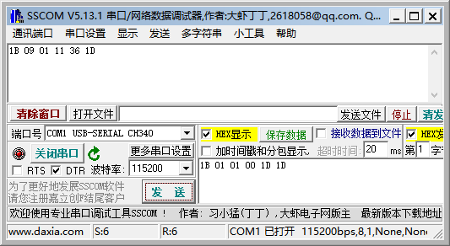

图3.1-1 机械臂上电指令

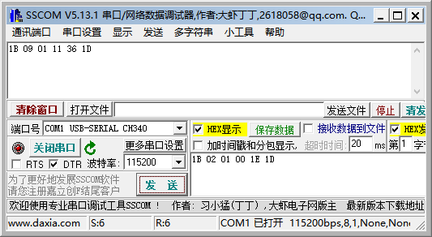

图3.1-2 机械臂掉电指令

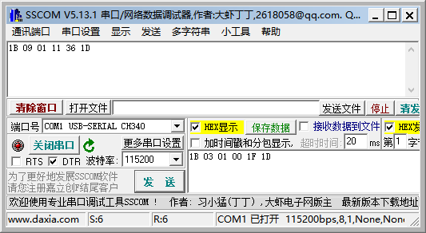

图3.1-3 定位到位指令

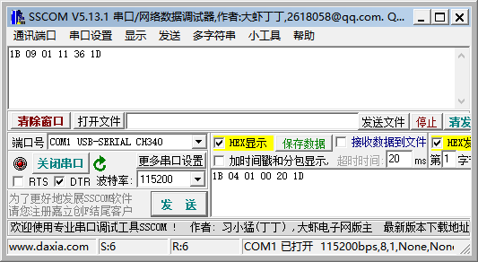

图3.1-4 紧急停止指令

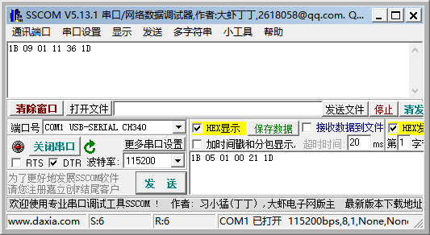

图3.1-5 解除故障指令

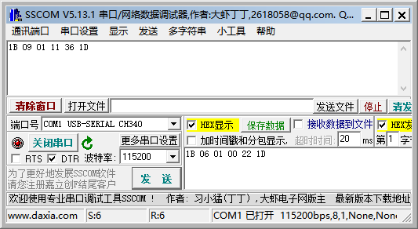

图3.1-6 解除故障指令

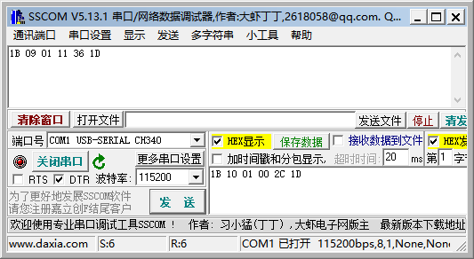

图3.1-7 解除故障指令

## 高低温性能试验配图

（1）温度-10℃，试验时通电，持续1小时

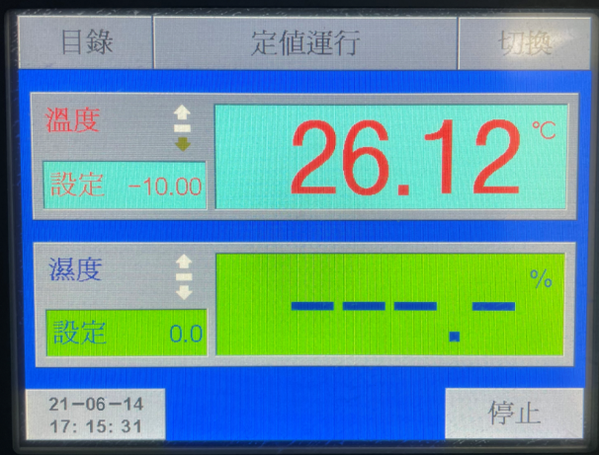

图3.2-1 温度-10℃开始

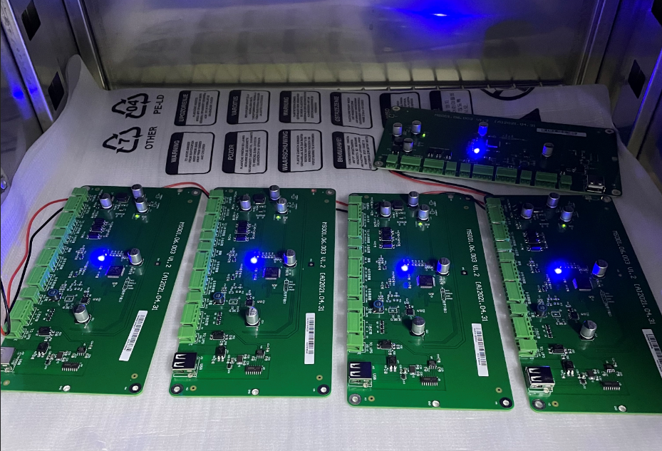

图3.2-2 温度-10℃运行

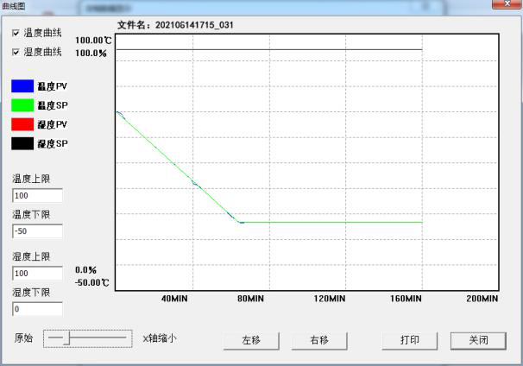

图3.2-3 温度-10℃运行曲线图

（2）温度-40℃，试验恢复后通电，持续4小时

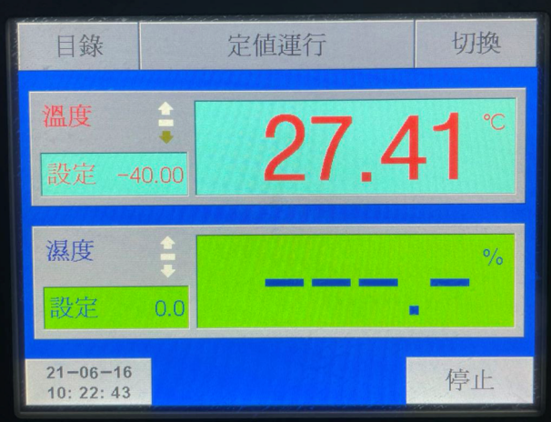

图3.2-4 温度-40℃开始

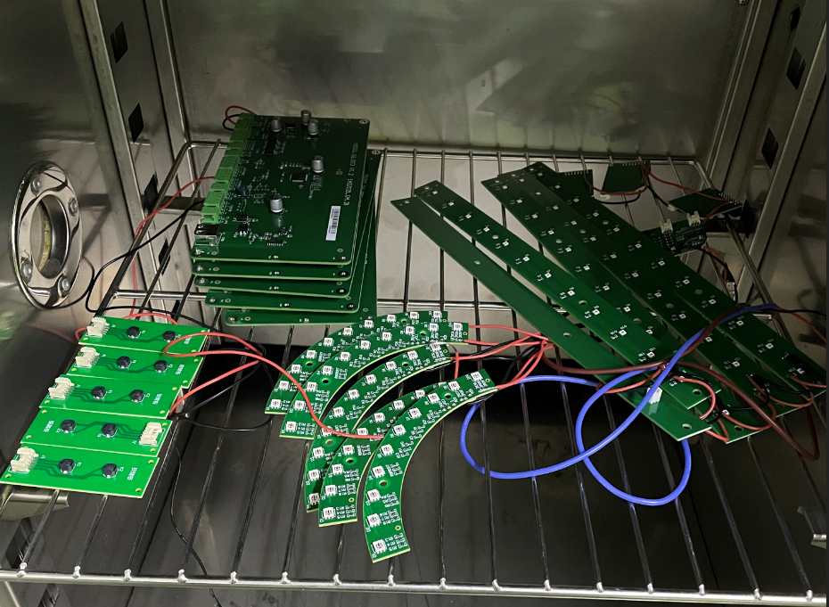

图3.2-5 温度-40℃运行

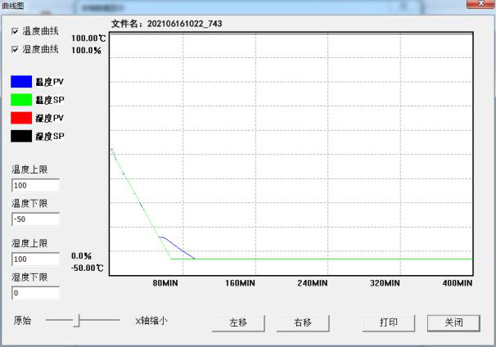

图3.2-6 温度-40℃运行曲线图

（3）温度50℃，试验时通电，持续1小时

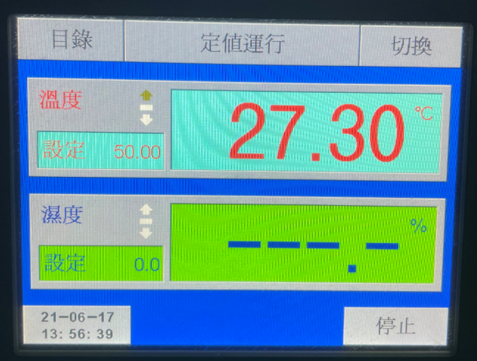

图3.2-7 温度50℃开始



图3.2-8 温度50℃运行

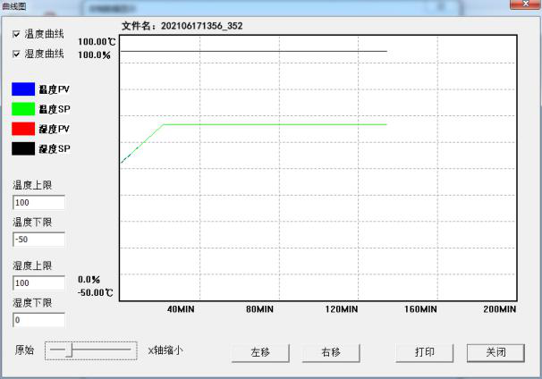

图3.2-9 温度50℃运行曲线图

（4）温度70℃，试验恢复后通电，持续4小时

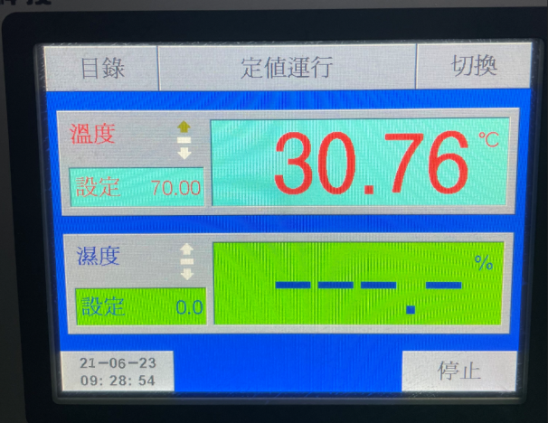

图3.2-10 温度70℃开始



图3.2-11 温度70℃运行

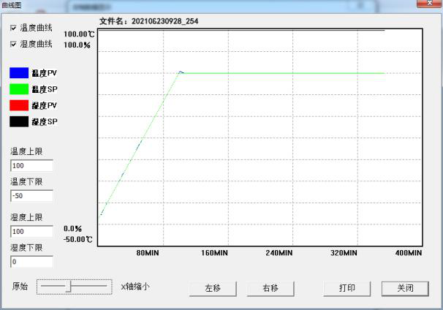

图3.2-12 温度70℃运行曲线图

（5）温度50℃，湿度93%±3，试验时通电，持续4小时

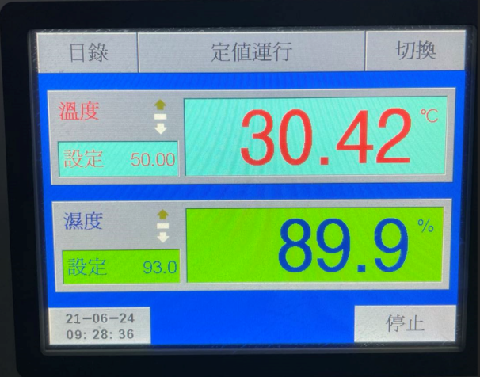

图3.2-13 温度50℃湿度93%±3开始



图3.2-14 温度50℃湿度93%±3运行

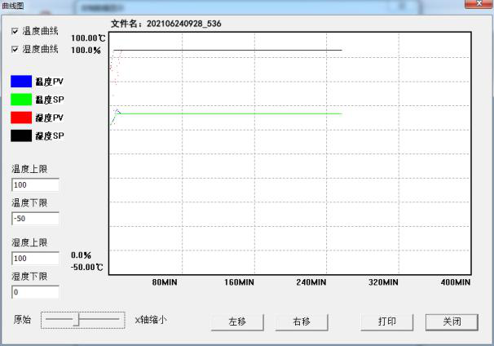

图3.2-15 温度50℃湿度93%±3运行曲线图

（6）温度60℃，湿度93%±3，试验恢复后通电，持续48小时

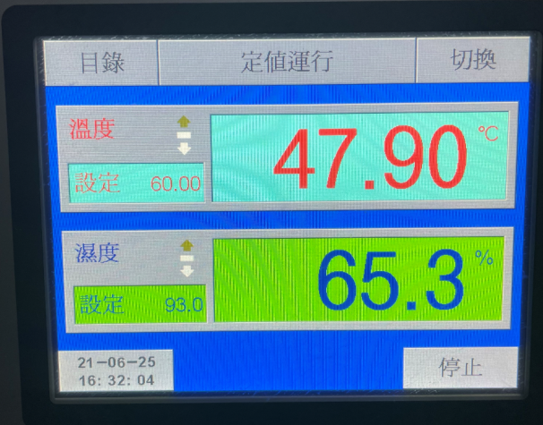

图3.2-16 温度60℃湿度93%±3开始



图3.2-17 温度60℃湿度93%±3运行

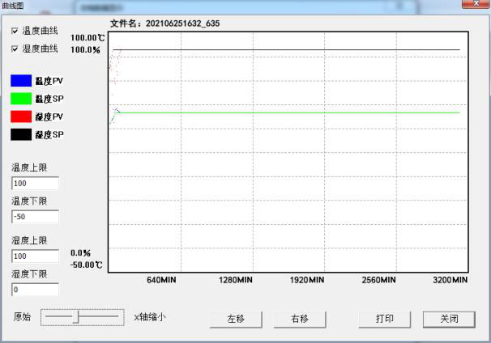

图3.2-18 温度60℃湿度93%±3运行曲线图